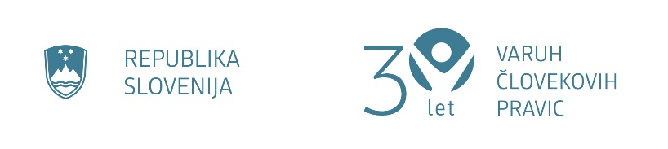

Govor namestnika varuha človekovih pravic dr. Jožeta Ruparčiča na slovesnosti ob dnevu človekovih pravic, Grand Hotel Union Eurostars, Ljubljana, 10. december 2025

Spoštovana gospa predsednica Republike Slovenije,
spoštovana gospa predsednica državnega zbora,
predsednik ustavnega sodišča in ostali visoki gostje,
diplomatski zbor,
cenjene gospe, cenjeni gospodje,
drage sodelavke in sodelavci,

dober večer tudi v mojem imenu in v imenu so-gostiteljev današnjega večera – namestnice varuha dr. Dijane Možina Zupanc in namestnika varuha Mihe Horvata, pa tudi namestnika varuha Ivana Šeliha, ki pa nocoj žal ne more biti z nami.

Danes imam čast, da vas nagovorim v našem skupnem imenu.

Prvič v zgodovini naše institucije ob dnevu človekovih pravic to počne namestnik varuha. [naredite pavzo]

Za to govornico, bi danes moral stati nekdo drug – varuhinja oziroma varuh človekovih pravic. Tudi zato je na tem odru prazen stol. [se pokaže nanj z iztegom roke v njegovo smer]

Ta praznina govori sama zase. O človeku s polnopravnim mandatom in legitimno pozicijo na čelu institucije, ki je bila ustanovljena zato, da varuje pravice vseh ljudi. Govori o človeku, ki ga ni.

Institucija Varuha človekovih pravic Republike Slovenije je skoraj leto dni brez predstojnice oziroma predstojnika.

To ni le organizacijska ali protokolarna zadrega.
To ni le vprašanje kadrov ali postopkov.
To je sporočilo.

Sporočilo, da so človekove pravice lahko potisnjene na rob – celo na najvišji državni ravni.
Da lahko v državi, ki jih v besedah postavlja visoko, v praksi postanejo drugorazredna tema.

V teh mesecih, ko z namestniki začasno vodimo institucijo, smo se s sodelavkami in sodelavci trudili po najboljših močeh.
Z veliko predanostjo in odgovornostjo nosimo breme varovanja tistega, kar je najbolj dragoceno: dostojanstvo ljudi.

To leto je in je bilo zahtevno.
Brez prave podpore se tudi navdušenje in zanos hitro izčrpata.
A vztrajamo – ker verjamemo, da je Varuh človekovih pravic več kot funkcija, več kot služba, več kot institucija.
Je poslanstvo.

Že sama beseda VARUH govori zase. Če se za trenutek poigramo s črkami, ki jo sestavljajo, je njen pomen še bolj jasen.

- V je varnost – da nihče ne ostane brez zaščite, ko je njegov glas preslišan.
- A je angažma – vsakodnevno delo, da se človekove pravice ne spreminjajo v prazne črke na papirju.
- R je razumevanje – da slišimo najranljivejše, tudi ko drugi obračajo pogled stran.
- U je upanje – da obstaja nekdo, ki se zanje bori, tudi v najtežjih trenutkih.
- H je hrabrost – da povemo jasno, ko oblast zataji.

Spoštovane gospe in gospodje,

to je VARUH.
Ni in ne sme biti drugorazredna tema.
Varuh je temelj demokracije in pravne države.

Ko človekove pravice postanejo obrobne, obrobni postanejo tudi ljudje, ki jih prizadenejo krivice.
In tega si kot družba ne smemo dovoliti.

Zato danes naslavljamo apel na odločevalce:
poskrbite, da institucija Varuha človekovih pravic ne bo prazna lupina brez pravega vodstva.

Poskrbite, da človekove pravice ne bodo zgolj obljuba, temveč dejanska praksa. In to pokažite.

Verjamemo, da lahko stare pristope nadomestimo z novimi. In tudi s pogumom, ki terja odgovore in odgovornost, ne glede na moč in kritiko, ki jo bomo morda deležni.

Ta pogum, za to sporočilo, smo morali danes zbrati tudi mi.

Hvala.

